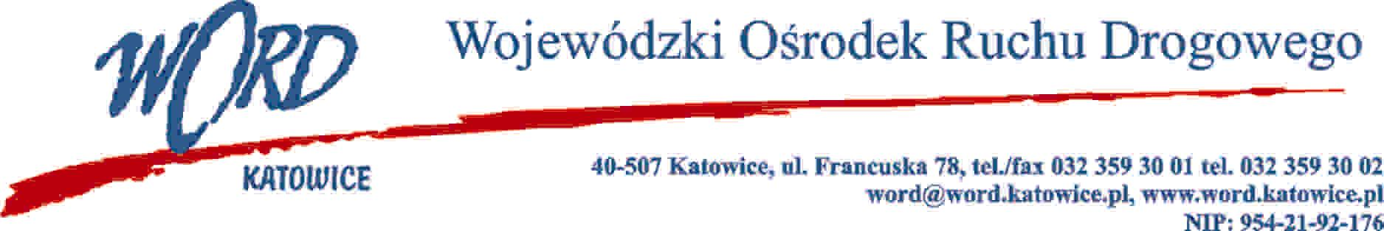
Katowice, dnia 21.06.2023 r.
AT-ZP.261.243.8.2023.ŁŻ
Informacja z otwarcia ofert w dniu 21.06.2023 r.
Dotyczy: informacji z otwarcia ofert w dniu 21.06.2023 r. w postępowaniu w trybie regulaminu zamówień publicznych na wybór Wykonawcy, który przygotuje do sezonu pojazdy będące w dyspozycji Wojewódzkiego Ośrodka Ruchu Drogowego w Katowicach i oddziałach terenowych w Bytomiu, Dąbrowie Górniczej, Jastrzębiu Zdroju, Rybniku i Tychach w zakresie mobilnego serwisu klimatyzacji.
W przedmiotowym postępowaniu ofertę złożyli Wykonawcy:
Lp. | Wykonawca | Cena brutto | Ilość punktów
1 | PHU Kaczor Marcin Kaczyński, ul. Zabrzańska 22/8, 41-907 Bytom NIP: 4980211741 | 12920,00 | 100,00
Najkorzystniejszą ofertę złożył Wykonawca PHU Kaczor Marcin Kaczyński ul. Zabrzańska 22/8, 41-907 Bytom NIP: 4980211741 i z tą też firmą zawarta zostanie stosowna umowa.
Z-ca Dyrektora WORD
Grzegorz Cius
Otrzymują;
1)Platforma przetragowa
2) a/a

